Cách tránh bị theo dõi khi sử dụng WiFi công cộng trên iPhone và iPad
Bài viết sẽ hướng dẫn bạn cách tránh bị theo dõi khi sử dụng mạng WiFi công cộng sử dụng tùy chọn Private address mới trên iOS 14 và iPadOS 14.
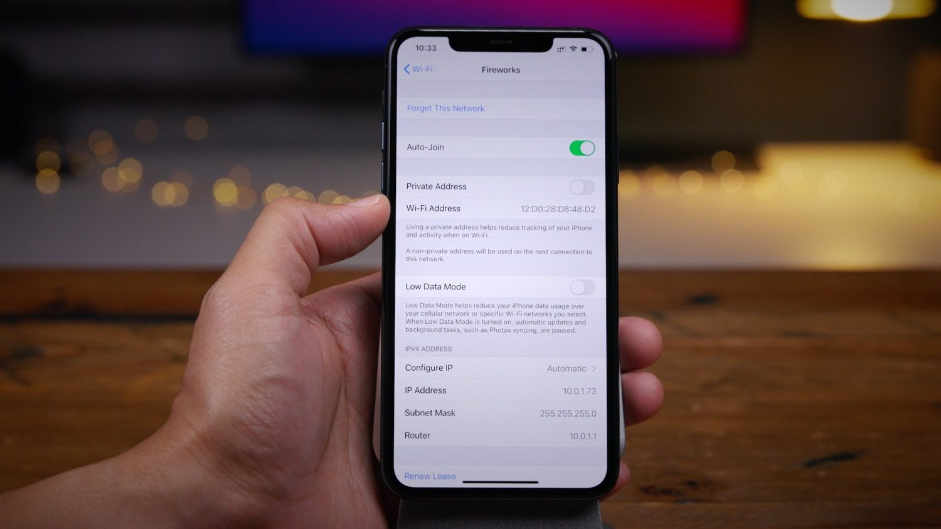
iOS 14 và iPadOS 14 có một tùy chọn ẩn, rất ít được biết đến nhưng lại có ý nghĩa rất lớn trong việc bảo vệ quyền riêng tư của người dùng, đó là Private address (Địa chỉ bảo mật), giúp che giấu (mask) điện chỉ MAC thực của card WiFi.
Sau đây, chúng tôi sẽ giải thích về cách thức hoạt động của tùy chọn này, cũng như hướng dẫn bạn cách sử dụng nó để tránh bị theo dõi khi sử dụng WiFi, đặc biệt là WiFi công cộng, trên iPhone và iPad.
Private address là gì? Nó hoạt động ra sao?
Trước khi tìm hiểu về Private address, chúng ta hãy bàn một chút về địa chỉ MAC thực. Mọi phần cứng mạng (card WiFi hay card Ethernet) đều được các nhà sản xuất gán cho một mã định danh, gọi là địa chỉ MAC (Media Access Control - tạm dịch Kiểm soát truy cập phương tiện truyền thông). Nó thường là một bộ sáu cặp hai ký tự, cách nhau bằng dấu hai chấm, ví dụ 00:1C:45:12:3B:B7 là một địa chỉ MAC.
Khi iPhone, iPad, hoặc thiết bị có khả năng kết nối WiFi bất kỳ kết nối vào mạng WiFi, nó sẽ gửi địa chỉ MAC thực của card mạng WiFi đến router (bộ định tuyến) nhằm khai báo danh tính.
Địa chỉ MAC là duy nhất và sẽ không thay đổi trong suốt dòng đời của thiết bị. Điều này có nghĩa, mọi mạng bạn kết nối vào đều nhận cùng một địa chỉ MAC từ thiết bị của bạn. Bạn có thể thay đổi địa chỉ MAC thủ công trên một số thiết bị, nhưng ít ai làm như vậy.
Dễ nhận thấy, điều này sẽ dẫn đến việc người khác có thể theo dõi bạn (tracking) dễ dàng: Nếu bạn di chuyển vòng quanh TP, kết nối vào các điểm truy cập WiFi công cộng (public WiFi) tại các quán cà phê, nhà chờ sân bay, thư viện, v.v., thiết bị của bạn sẽ gửi cùng một địa chỉ MAC đến router để kết nối với các mạng này, cho phép tổ chức vận hành điểm truy cập WiFi theo dõi quá trình di chuyển và hoạt động mạng của bạn.
Đó là lý do Apple tạo ra tùy chọn Private address (Địa chỉ bảo mật). Với địa chỉ bảo mật, iPhone, iPad, và Apple Watch giờ đây sẽ che giấu địa chỉ MAC thực, đồng thời tạo ra một địa chỉ MAC ảo, sau đó gửi nó cho router của mạng WiFi bạn kết nối. Lúc này, mỗi mạng WiFi bạn kết nối đều nhận một địa chỉ MAC khác nhau từ thiết bị của bạn. Nhờ đó, các phiên kết nối trên các mạng WiFi khác nhau không thể liên kết với nhau một cách dễ dàng như trước.
Tóm lại, tùy chọn Private address giúp thiết bị tránh bị theo dõi khi sử dụng các mạng WiFi khác nhau, nhất là các mạng WiFi công cộng được vận hành bởi cùng một tổ chức.
Cách sử dụng địa chỉ bảo mật trên iPhone và iPad chạy iOS 14 và iPadOS 14
- Trên iPhone hoặc iPad chạy iOS 14 hoặc iPadOS 14, bạn mở ứng dụng Settings (Cài đặt).
- Chọn phần WiFi.
- Bấm nút hình chữ “i” màu xanh dương nằm bên cạnh tên mạng WiFi.
- Bật công tắc nằm bên cạnh tùy chọn Private address (Địa chcir bảo mật) để che giấu địa chỉ MAC của card WiFi trên iPhone hoặc iPad.
- Nếu bạn bật tùy chọn này trong khi bạn đang kết nối với mạng WiFi, hãy bấm nút Disconnect (Ngắt kết nối), sau đó đợi trong giây lát và thiết bị sẽ tự động kết nối trở lại vào mạng WiFi.
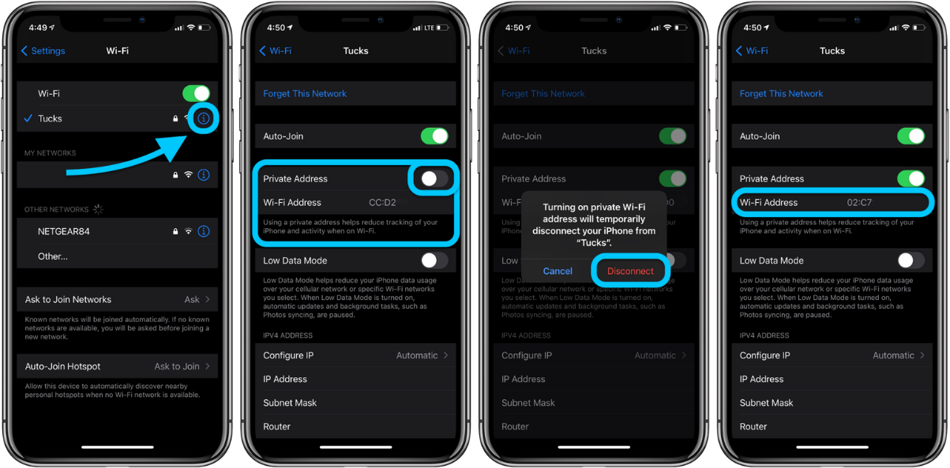
- Trường hợp, bạn gặp vấn khi kết nối vào mạng WiFi sau khi bật tùy chọn kể trên, nhiều khả năng mạng đó không cho phép bạn che giấu địa chỉ MAC. Khi đó, nếu muốn kết nối Internet, bạn buộc phải tắt tùy chọn này và sử dụng địa chỉ MAC thực.
Ca Tiếu/Lê Bành
https://9to5mac.com/2020/10/19/how-to-use-private-wifi-mac-address-iphone-ipad/
https://www.howtogeek.com/691955/how-to-disable-private-wi-fi-mac-addresses-on-iphone-and-ipad/
https://help.gnome.org/users/gnome-help/stable/net-macaddress.html.vi

